**CB122** *Scheda creata il 30 dicembre 2024*

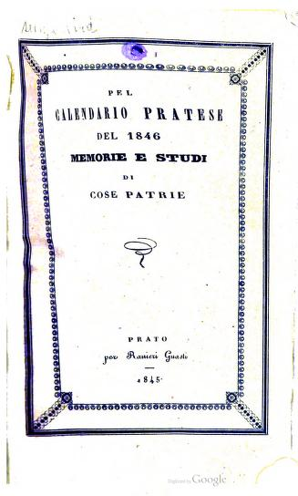

**Descrizione storico-bibliografica**

**\*Pel calendario pratese del** ... memorie e studi di cose patrie. – Anno 1. (1846)-anno 6. (1851). - Prato : Per Ranieri Guasti, 1845-1850. – 6 volumi : ill. ; 19 cm. ((Annuale. - IEI0150026; TO00180767

Variante del titolo: *Calendario pratese del ...

**Copia digitale** a:

*<http://digitale.bnc.roma.sbn.it/tecadigitale/emeroteca/classic/IEI0150026>

*<https://archive.org/details/pel-calendario-pratese-1845-1850/page/n3/mode/2up>

**\*Pel nuovo calendario pratese del** … : memorie e studi di cose patrie / [Gaetano Guasti].– 7. (1861). - - Prato : per Ranieri Guasti, 1860. – 1 volume : 104 p., [1] c. di tav. : ill. ; 18 cm. ((Il nome dell'autore a pagina 14. – BVE0264614

Autore: Guasti, Gaetano

**Copia digitale** a:

*<http://digitale.bnc.roma.sbn.it/tecadigitale/giornale/IEI0150026/1861/unico>

*<https://books.google.it/books/about/Pel_nuovo_calendario_pratese_del_1861.html?id=VFJ4N5ra8aQC&redir_esc=y>

*<https://archive.org/details/pel-nuovo-calendario-pratese-del-1861_harvard/page/2/mode/2up>

Soggetto: Prato – Storia – Periodici

Classe: D945.519005